REQUERIMENTO Nº 776/2021

Súmula – Requeiro informações ao Poder Executivo Municipal, na pessoa do Excelentíssimo Senhor Prefeito Igor Soares Ebert, se há estudos para se instituir no município o estatuto do pedestre.

REQUEIRO à Mesa, na forma regimental vigente, seja oficiado ao Poder Executivo Municipal, na pessoa do Excelentíssimo Senhor Prefeito Igor Soares Ebert, e informe a esta Casa de Leis se há estudos para se instituir no município o estatuto do pedestre.

Justificativa
Senhor Presidente; -
Senhores Vereadores; -
Senhoras Vereadoras; -

A ideia de formação de um estatuto do pedestre visa instituir atividades que englobam a realização de campanhas educativas e vistorias para verificar o atendimento às normas, bem como o estímulo à mobilidade ativa, especialmente a feita a pé, para os deslocamentos diários e em distâncias de extensão curta, qualificando a rede e conscientizando a população quanto aos seus benefícios.
Caso haja informações ou estudos para implantação de projeto similar a este, peço a gentileza do envio de resposta a esta Casa de Leis. Por isso contamos com o apoio dos nobres pares para aprovação do projeto em questão.

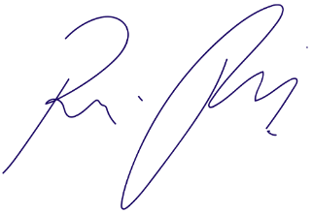
Sala das Sessões Bemvindo Moreira Nery, 03 de março de 2021.

Vereador Rafael Alan de Moraes Romeiro
Professor Rafael
Presidente
PODEMOS

